Buổi 3 — Architecture Styles (Layered, Microkernel)
Chủ đề: Layered Architecture, Microkernel.

Bài tập
Với hệ thống “Plugin-based CMS”:
3 chức năng chính:
- Content Management (quản lý bài viết/trang)
- User & Authentication (người dùng, phân quyền)
- Plugin Management (cài đặt/mở rộng plugin)

Vẽ sơ đồ Layered Architecture.
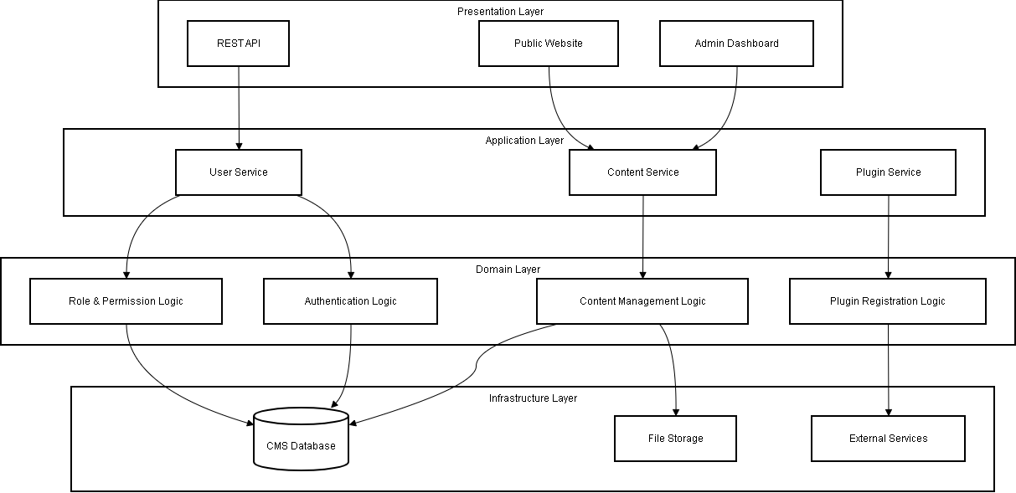

Vẽ sơ đồ Microkernel Architecture
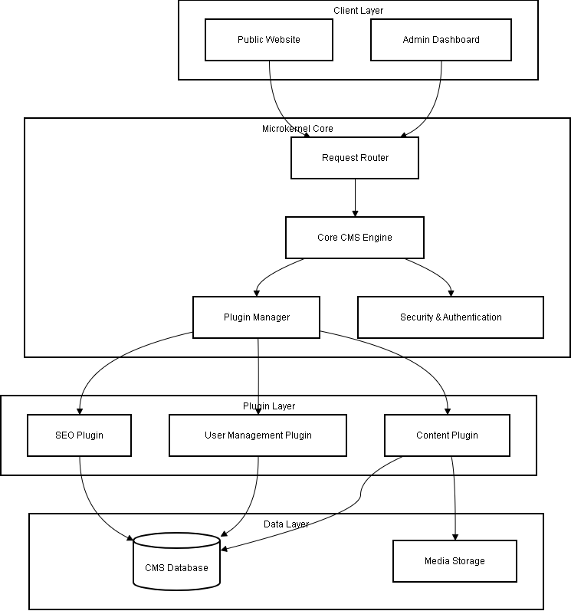

So sánh ưu/nhược điểm dựa trên sách.
Tiêu chí | Layered Architecture | Microkernel Architecture
Structure | Phân tầng logic | Core + Plugins
Mở rộng tính năng | Khó hơn | Rất dễ
Maintainability | Dễ hiểu | Phức tạp hơn
Coupling | Coupling theo tầng | Coupling thấp giữa plugins
Performance | Có overhead qua nhiều layer | Có overhead qua plugin dispatch
Flexibility | Trung bình | Rất cao
Use cases | Web apps, enterprise systems | IDE, CMS, OS, plugin systems
- Layered:
- Ưu điểm:
- Dễ hiểu
- Dễ maintain
- Phân tách trách nhiệm rõ
- Nhược điểm:
- Khó mở rộng dynamic features
- Plugin system khó implement
- Thay đổi tầng dưới ảnh hưởng nhiều
- Microkernel:
- Ưu điểm:
- Plugin extensibility rất tốt
- Cho phép add/remove features runtime
- Core system nhỏ và ổn định
- Nhược điểm:
- Thiết kế phức tạp
- Debug khó hơn
- Phải định nghĩa plugin contract rõ

Chọn style thích hợp nhất cho CMS và giải thích.
Microkernel Architecture
Lý do:
- CMS cần extensibility
Ví dụ:
- Plugin SEO
- Plugin Analytics
- Plugin Page Builder
- Plugin Cache
Microkernel cho phép add plugin mà không sửa core.
- Core CMS nên nhỏ
Core chỉ cần:
- routing
- plugin loader
- security
- configuration
Mọi chức năng khác plugin.
- Thực tế các CMS lớn đều dùng plugin architecture
Ví dụ:
- WordPress
- Drupal
- Magento
Đều dựa trên plugin/module system.

